2018年（专业学位）硕士研究生入学考试科目《 科学教学论 》考试大纲

参考书 | 《中学科学教学论》，陈志伟、陈秉初主编，2012年出版，科学出版社。  初中理科教材，版本不限。
考试内容 | 指定参考书中的相关内容；初中科学学科本体性知识（竞赛中等难度）。
试卷内容结构 | 指定参考书中所有章节。
试卷难易结构 | 容易题30％，中等难度题60％，较难题10％。
试卷题型结构 | 选择题，简答题，论述题，案例分析题，教学设计题。
试卷分值结构 | 选择题20％，简答题10％，论述题20％，案例分析题20％，教学设计题30%。
评分标准和要求 | 具体见当年评分标准。
备 注

一级学科硕士点召集人签名：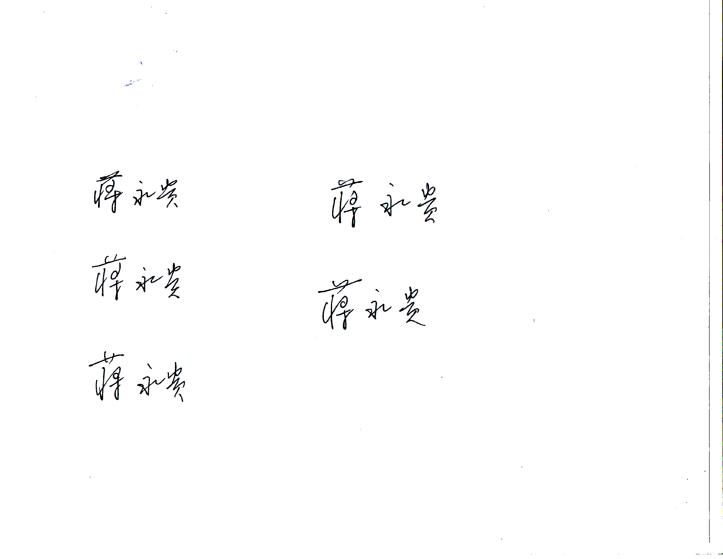 (学院盖章)学院分管院长签名：

